要求二：建立資料庫與資料表

1. 建立一個新的資料庫，取名字為website

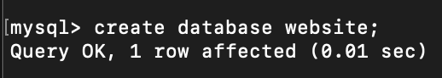

1. 在資料庫中，建立會員資料表，取名字為member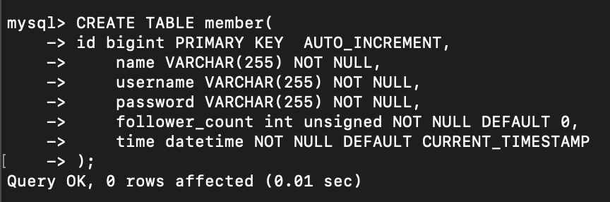

要求三：SQL CRUD

* 使用INSERT指令新增一筆資料到member資料表中，這筆資料的username和password欄位必須是test，接著繼續新增至少4筆隨意的資料

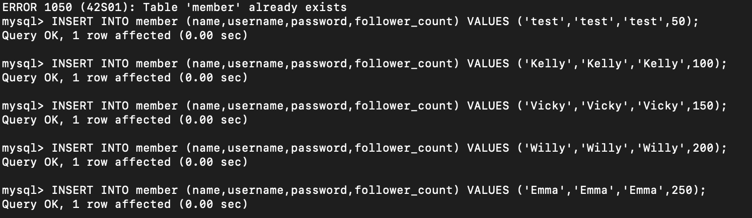

* 使用SELECT指令取得所有在member 資料表中的會員資料

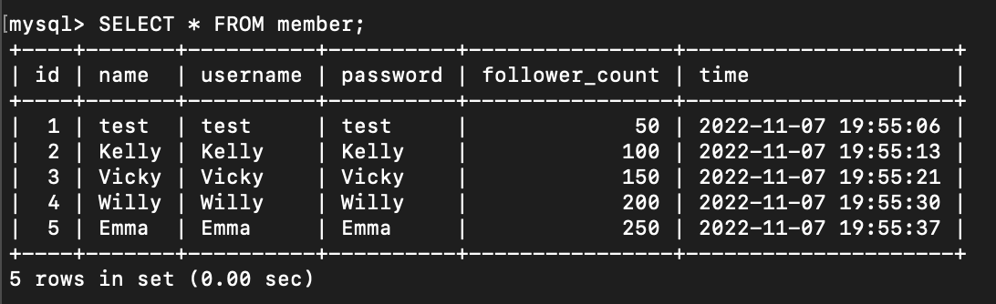

* 使用SELECT指令取得所有在member 資料表中的會員資料，並按照time欄位，由近到遠排序．

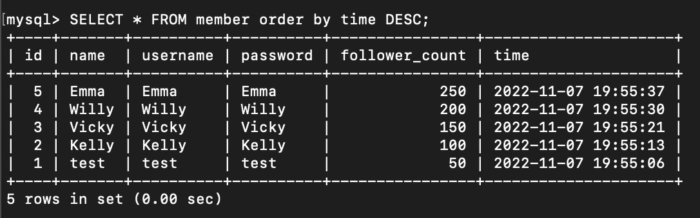

* 使用SELECT指令取得在member 資料表中第2～4共三筆資料，並按照time欄位，由近到遠排序．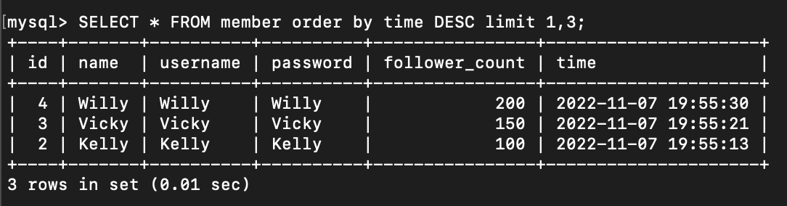
* 使用SELECT指令取得欄位 username 是test的會員資料。

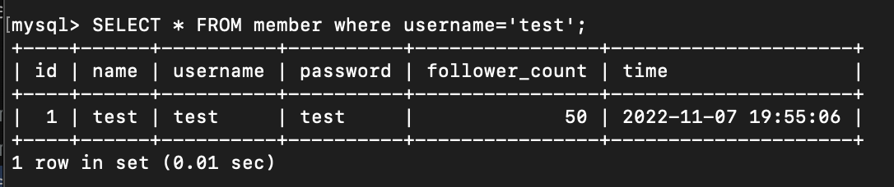

* 使用SELECT指令取得欄位 username 是test且欄位password也是test的資料。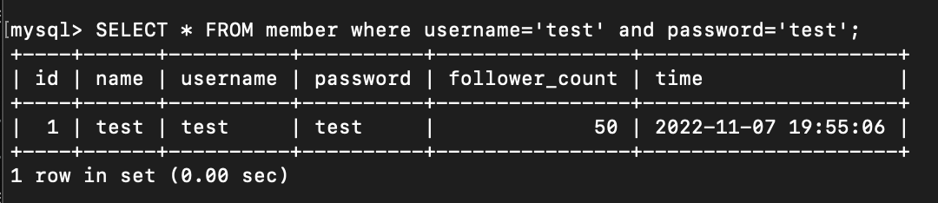
* 使用UPDATE指令取得欄位 username 是test的會員資料，將資料中的name欄位改成test2

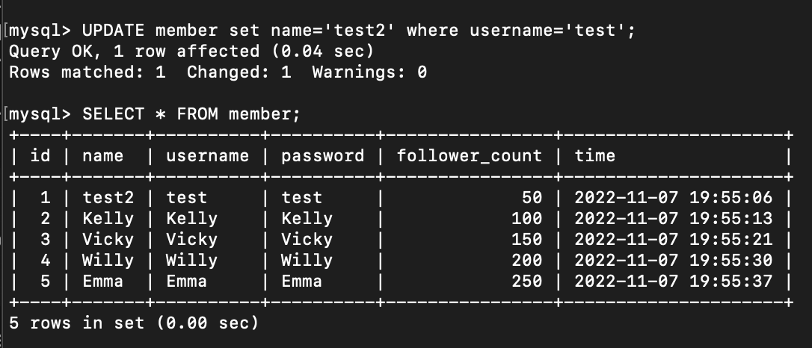

要求四：SQL Aggregate Functions

* 取得member資料表中，總共有幾筆資料（幾位會員）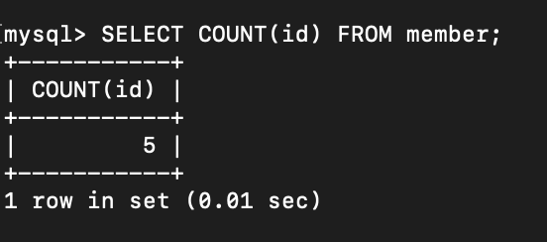
* 取得member資料表中，所有會員follower_count欄位的總和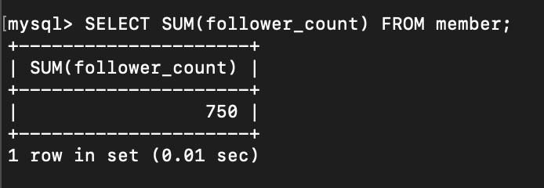
* 取得member資料表中，所有會員follower_count欄位的平均數

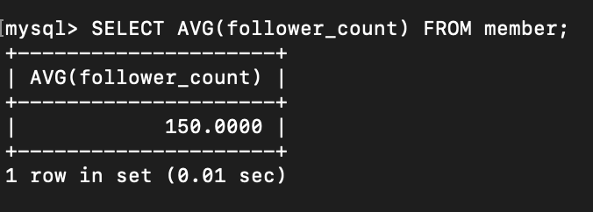

要求五：SQL JOIN

* 在資料庫中建立新資料表紀錄留言資訊，取名字為message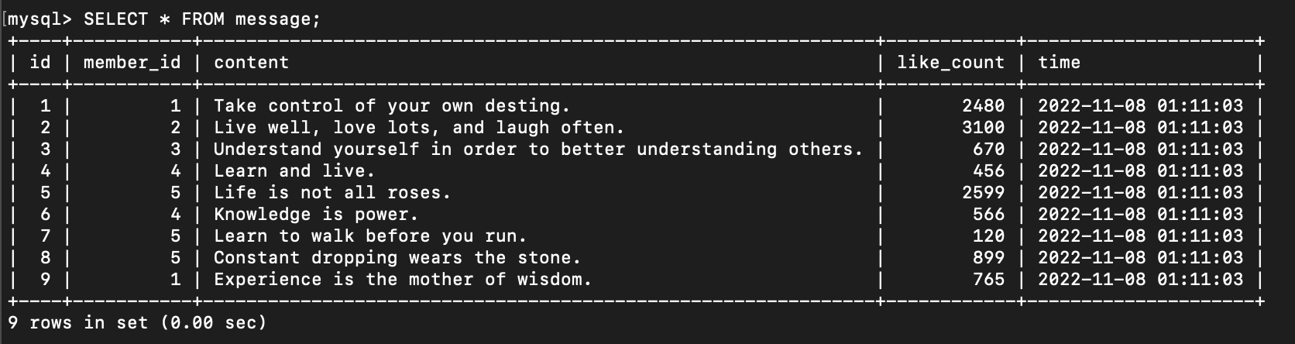
* 使用SELECT搭配JOIN語法，取得所有留言，結果須包含留言者的姓名

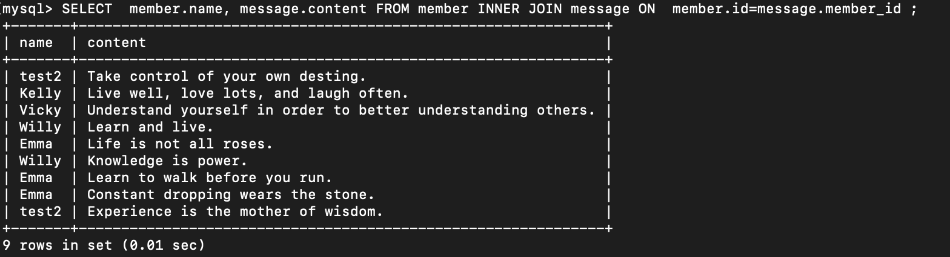

* 使用SELECT搭配JOIN語法，取得member資料表中欄位username是test的所有留言，資料中需包含留言者的姓名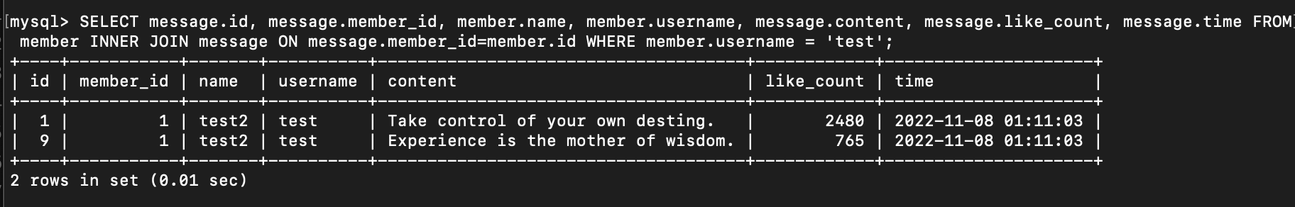
* 使用SELECT, SQL Aggregate Functions搭配JOIN語法，取得member資料表中欄位username是test的所有留言平均按讚數

